Досуг в разновозрастной группе «Капелька» «Детский сад № 9»

Цель досуга: Воспитывать любовь и уважение к маме, создание доброй, теплой атмосферы между поколениями.

Задачи:
-Гармонизировать детско-родительские отношения с помощью проведения совместных мероприятий. Установление партнерских отношений с семьями воспитанников. Развивать эмоциональную сферу, артистизм детей.
- Формировать первичные представления о семье, обязанностях; сплотить детей и родителей.
- Создание благоприятной атмосферы доброжелательности и взаимопонимания.

Конкурс с родителями «Сердечко».

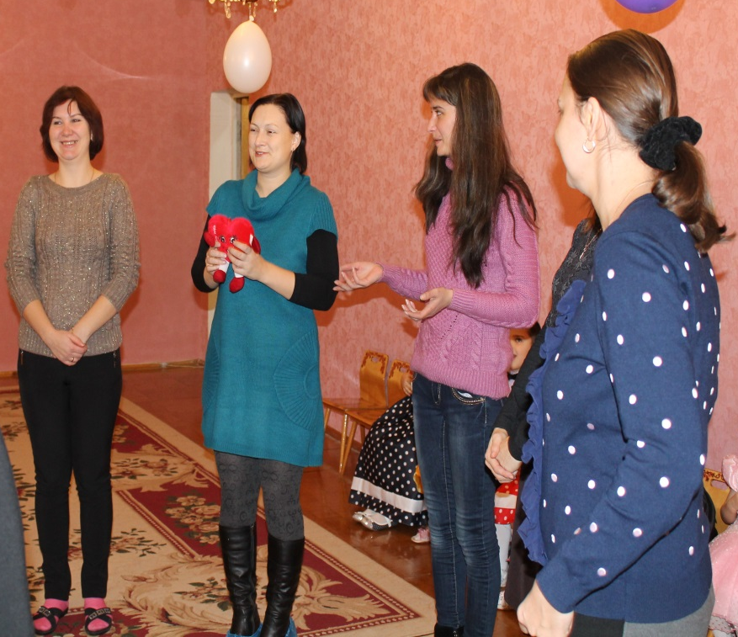

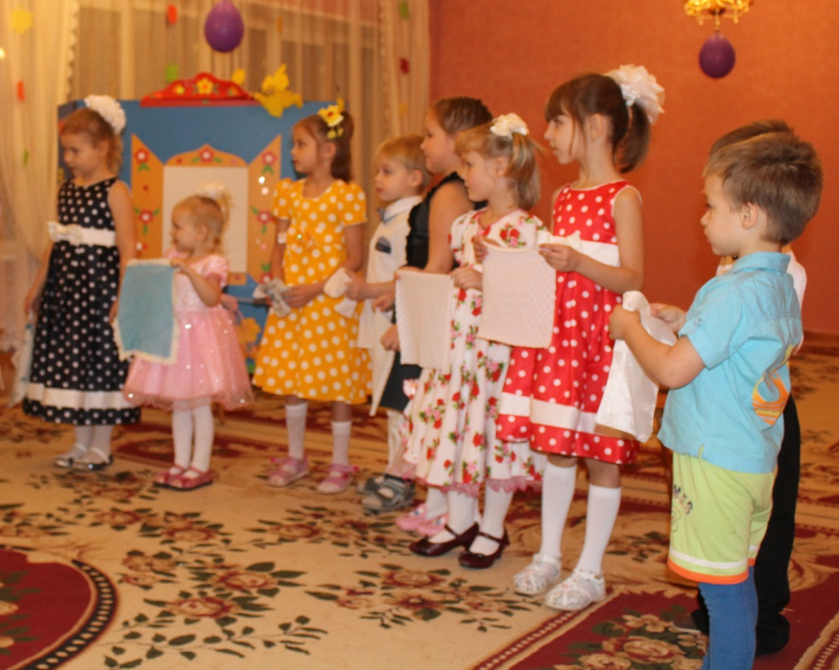
Музыкальная инсценировка «Мы платочки постираем»

Веселый конкурс с мамами «Мамабол».
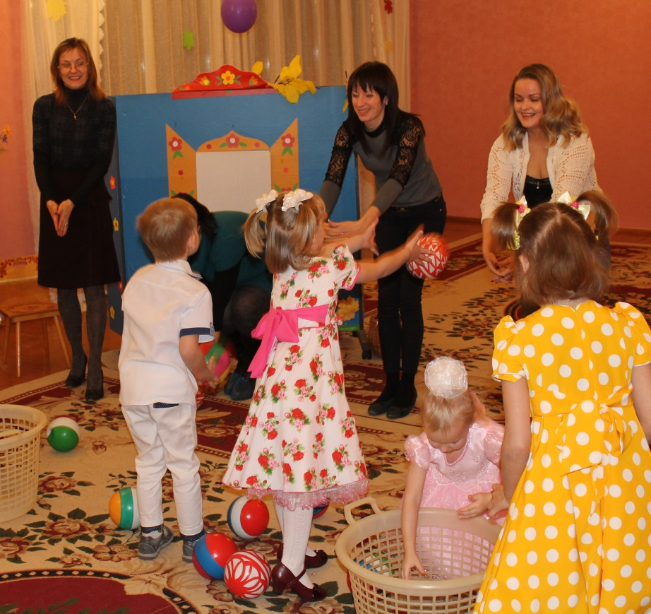

Конкурс для детей «Мамины помощники».

Шуточная сценка «Осенний огород»

